摘要
主旨
介紹
Dll種類
找尋dll位置的先後順序
dllimport載入的方法
dllimport釋放dll的介紹
注意:調整 Win32 API 的資料型別
其它載入dll的方法:LoadLibrary
呼叫領號dll過程記錄
已擁有之資訊
錯誤訊息發生與解決
測試執行呼叫領號模組
附件
附件1：程式碼
附件2：參考網站
附件3：產出文件

摘要

主旨
呼叫VPGetNO.dll(它是一個領號的dll)

介紹

Dll種類
產出文件(由網站取的)： \\casfs1\Home\Vanis\CAD\note_.net\dll介紹.txt
參考網站：http：//tlcheng.spaces.live.com/blog/cns!145419920BFD55A7!1567.entry
參考網站：http：//forums.microsoft.com/msdn-cht/ShowPost.aspx?PostID=2614446&SiteID=14
參考網站：http://forums.microsoft.com/msdn-cht/ShowPost.aspx?PostID=332039&SiteID=14

找尋dll位置的先後順序
參考網站：http://forums.microsoft.com/msdn-cht/ShowPost.aspx?PostID=332039&SiteID=14

dllimport載入的方法
參考網站：http：//msdn.microsoft.com/library/cht/default.asp?url=/library/CHT/csref/html/vcwlkPlatformInvokeTutorial.asp
參考網站：http://www.cnblogs.com/goldenocean/archive/2006/09/20/509558.html
參考文件：說明手冊：dllimport

dllimport釋放dll的介紹
參考網站：http://topic.csdn.net/t/20050405/17/3911319.html

注意:調整 Win32 API 的資料型別
參考網站： http：//forums.microsoft.com/msdn-cht/ShowPost.aspx?PostID=2007712&SiteID=14

其它載入dll的方法:LoadLibrary
參考網站：http://www.cnblogs.com/goldenocean/archive/2006/09/20/509558.html
參考網站： http://www.codeproject.com/KB/cs/dyninvok.aspx

呼叫領號dll過程記錄

已擁有之資訊
藍經理提供： \\casfs1\Home\Vanis\CAD\note_.net\ VPGetNO_使用方法.txt
VPGetNO.dll：在VPDM的目錄下.

錯誤訊息發生與解決
1.使用加入參考.
瀏覽加入時,產生以下錯誤訊息
因為它不是.net的DLL.所以無法使用加入參考的方式.(它也不是註冊到regist的dll)
(加入參考時,發生這個的錯誤.：無法加入 的參考 請確定這是一個可存取的檔案 而且是一個有效的組件或COM元件)
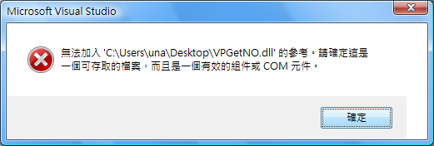
不是.net的dll所以要使用以下的方法.
參考網站： http：//msdn.microsoft.com/library/cht/default.asp?url=/library/CHT/csref/html/vcwlkPlatformInvokeTutorial.asp
參考文件：說明手冊：eximport

2.VBA的ByRef要怎麼寫成C#
處理方式：VB的ByRef對應C#的ref
參考網站： http：//www.harding.edu/fmccown/vbnet_csharp_comparison.html

3. 錯誤 1 找不到型別或命名空間名稱 'DllImport' (您是否遺漏 using 指示詞或組件參考?)
因為要using System.Runtime.InteropServices;//若要使用dllImport就要用這個.

4.錯誤訊息：找不到組件.(key word： dllimport 找不到模組 net)
錯誤訊息說尋找不到此DLL 是因為你未指定 DLL 路徑。
處理方式：將DLL放至\bin\Debug
參考網站： http：//forums.microsoft.com/msdn-cht/ShowPost.aspx?PostID=332039&SiteID=14
產出文件： \\casfs1\Home\Vanis\CAD\note_.net\ dll position.txt

5.呼叫方法時,出現錯誤訊息：
對 PInvoke 函式 'Lab3!Lab3.Commands：：VPDMGetItemNO' 的呼叫已使堆疊失去平衡。這可能是因為 Managed PInvoke 簽名碼和 Unmanaged 目標簽名碼不相符。請確認 PInvoke 簽名碼的呼叫慣例及參數與目標 Unmanaged 簽名碼是否相符。
處理方式：將Variant改為object即可.
參考網站： http：//forums.microsoft.com/msdn-cht/ShowPost.aspx?PostID=2007712&SiteID=14
6.怎麼釋放(用dllimport加載的dll
直接使用，不用释放.由于C#在使用DllImport导出dll中的函数的过程，是CLR在你调用此函数时自动完成的,在其内部有个LoadLibrary/FreeLibrary，所以dll不会一直在地址空间中,不必自己控制这个过程.平台调用，不用你来释放
參考網站http://topic.csdn.net/t/20050405/17/3911319.html

測試執行呼叫領號模組
- 在CAD netload dll
- 輸入領號指令,即跳出領號系統,
- 依其所需選取後,按下產生編號,即回傳所領之編號.
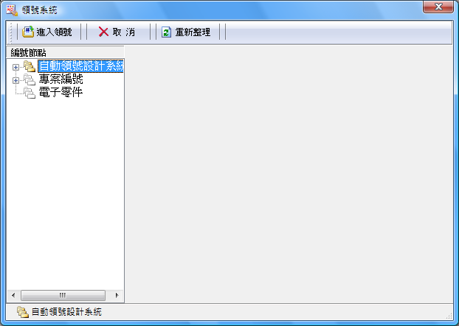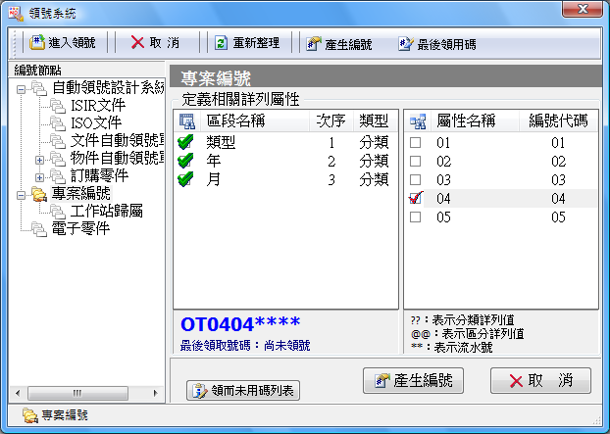

附件

附件1：程式碼
using Autodesk.AutoCAD.ApplicationServices;
using Autodesk.AutoCAD.DatabaseServices;
using Autodesk.AutoCAD.EditorInput;
using Autodesk.AutoCAD.Runtime;
using Autodesk.AutoCAD.Geometry;
using Autodesk.AutoCAD.Customization;
using System;
using System.Collections.Specialized;
using System.Runtime.InteropServices;//若要使用dllImport就要用這個.
namespace Lab3
{
public class Commands
{
[DllImport("VPGetNO.dll")]
public static extern int VPDMGetItemNO
(object APPObj, string DBName, string LogonUser, string LogonPassword,
int isChkPassword, int GetNOTag, ref string RetItemNO);

[CommandMethod("123456")]
public void VPDMGetDocNO()
{
string a = "";
int b = VPDMGetItemNO(0, "VPDMDemo", "Sa", "Sa", 0, 31011, ref a);
}
}
}

附件2：參考網站
Dll種類
產出文件(由網站取的)： \\casfs1\Home\Vanis\CAD\note_.net\dll介紹.txt
參考網站：http：//tlcheng.spaces.live.com/blog/cns!145419920BFD55A7!1567.entry
參考網站：http：//forums.microsoft.com/msdn-cht/ShowPost.aspx?PostID=2614446&SiteID=14
參考網站：http://forums.microsoft.com/msdn-cht/ShowPost.aspx?PostID=332039&SiteID=14

找尋dll位置的先後順序.
參考網站：http://forums.microsoft.com/msdn-cht/ShowPost.aspx?PostID=332039&SiteID=14

dllimport載入的方法
參考網站：http：//msdn.microsoft.com/library/cht/default.asp?url=/library/CHT/csref/html/vcwlkPlatformInvokeTutorial.asp
參考網站：http://www.cnblogs.com/goldenocean/archive/2006/09/20/509558.html
參考文件：說明手冊：dllimport

dllimport釋放dll的介紹
參考網站：http://topic.csdn.net/t/20050405/17/3911319.html

注意:調整 Win32 API 的資料型別
參考網站： http：//forums.microsoft.com/msdn-cht/ShowPost.aspx?PostID=2007712&SiteID=14

其它載入dll的方法:LoadLibrary
參考網站：http://www.cnblogs.com/goldenocean/archive/2006/09/20/509558.html
參考網站： http://www.codeproject.com/KB/cs/dyninvok.aspx

附件3：產出文件
\\casfs1\Home\Vanis\CAD\note_.net\ dll position.txt
\\casfs1\Home\Vanis\CAD\note_.net\dll介紹.txt

